TÀI LIỆU ĐẶC TẢ YÊU CẦU PHẦN MỀM
KARAOKE BOOKING & POS
System Design SRS • Phiên bản 1.0
Môn: AI-Assisted System Design | Ngày: 17/07/2026

Thuộc tính | Giá trị
Trạng thái | Bản hoàn chỉnh để đánh giá
Phạm vi | Chuỗi phòng hát nhiều chi nhánh
Chuẩn tham chiếu | IEEE 29148 (cấu trúc rút gọn)
Ngôn ngữ | Tiếng Việt

MỤC LỤC NỘI DUNG
- 1. Giới thiệu
- 2. Mô tả tổng quan
- 3. Yêu cầu chức năng
- 4. Quy tắc nghiệp vụ
- 5. Mô hình hệ thống
- 6. Yêu cầu phi chức năng
- 7. Xử lý ngoại lệ
- 8. Tiêu chí nghiệm thu & truy vết

1. GIỚI THIỆU

1.1 Mục đích
Tài liệu xác định yêu cầu cho nền tảng quản lý chuỗi karaoke, thống nhất giữa chủ đầu tư, quản lý chi nhánh, nhóm phát triển và kiểm thử. Mọi yêu cầu chức năng được gắn mã để có thể truy vết đến tiêu chí nghiệm thu.

1.2 Phạm vi
Hệ thống số hóa vòng đời từ tìm phòng, đặt chỗ, check-in, gọi món, tính tiền đến báo cáo vận hành theo chi nhánh. Phiên bản 1.0 không bao gồm điều khiển thiết bị karaoke, bản quyền nội dung bài hát và kế toán tổng hợp.

1.3 Thuật ngữ
Thuật ngữ | Định nghĩa
Booking | Yêu cầu giữ một phòng trong khoảng thời gian xác định
Session | Phiên sử dụng phòng thực tế từ check-in đến check-out
POS | Điểm bán hàng, ghi nhận món và thanh toán
No-show | Khách không đến sau thời gian giữ phòng
RBAC | Phân quyền theo vai trò
SRS | Đặc tả yêu cầu phần mềm

2. MÔ TẢ TỔNG QUAN

2.1 Bối cảnh và giả định
- Chuỗi có nhiều chi nhánh; mỗi phòng chỉ thuộc một chi nhánh và một loại phòng.
- Giá phòng phụ thuộc chi nhánh, loại phòng, khung giờ và ngày áp dụng.
- Đặt phòng được giữ 15 phút khi chờ tiền cọc; quá hạn hệ thống tự giải phóng.
- Một phiên sử dụng có thể có nhiều order nhưng tối đa một hóa đơn cuối cùng; hóa đơn có thể được thanh toán bằng nhiều phương thức.
- Múi giờ nghiệp vụ: Asia/Ho_Chi_Minh; tiền tệ: VND; giá lưu bằng số nguyên.

2.2 Actors
Actor | Mục tiêu chính | Quyền tiêu biểu
Khách hàng | Tìm và đặt phòng thuận tiện | Xem phòng trống, đặt/hủy, theo dõi booking, gọi món
Lễ tân/Thu ngân | Điều phối phòng và thu tiền | Tạo booking, check-in, chuyển phòng, lập hóa đơn, thanh toán
Nhân viên phục vụ | Phục vụ món chính xác | Nhận yêu cầu, xác nhận/hoàn tất order
Quản lý chi nhánh | Kiểm soát vận hành | Cấu hình phòng/giá/menu, tồn kho, xem báo cáo
Quản trị hệ thống | Quản trị nền tảng | Tài khoản, vai trò, chi nhánh, nhật ký

2.3 Phân hệ cốt lõi
Module | Trách nhiệm
Booking & Room | Lịch phòng, giữ chỗ, cọc, check-in/out, chuyển phòng
POS & Service | Menu, order, trạng thái phục vụ, tồn kho
Billing & Payment | Tính tiền phòng/món, giảm giá, thuế, thanh toán, hóa đơn
Administration | Chi nhánh, phòng, bảng giá, người dùng, RBAC
Reporting | Doanh thu, công suất phòng, sản phẩm bán chạy, đối soát

2.4 User Stories ưu tiên
ID | User Story | Ưu tiên
US-01 | Là khách hàng, tôi muốn xem phòng trống theo thời gian để chọn đúng phòng. | Must
US-02 | Là khách hàng, tôi muốn đặt phòng và nộp cọc để được bảo đảm chỗ. | Must
US-03 | Là lễ tân, tôi muốn check-in đúng booking để tránh cấp trùng phòng. | Must
US-04 | Là phục vụ, tôi muốn nhận order theo phòng để giao đúng món. | Must
US-05 | Là thu ngân, tôi muốn hệ thống tổng hợp tiền phòng và món để thanh toán chính xác. | Must
US-06 | Là quản lý, tôi muốn xem doanh thu và công suất theo ca/ngày. | Should
US-07 | Là quản trị viên, tôi muốn phân quyền để ngăn truy cập trái phép. | Must

3. YÊU CẦU CHỨC NĂNG

FR-01 — Tra cứu phòng trống
Thành phần | Đặc tả
Actor | Khách hàng/Lễ tân
Tiền điều kiện | Chi nhánh, thời điểm bắt đầu/kết thúc hợp lệ.
Luồng chính | Hệ thống kiểm tra lịch Booking ở trạng thái HOLD/CONFIRMED và Session đang mở; trả phòng phù hợp, sức chứa, giá dự kiến.
Luồng thay thế/ngoại lệ | Không có phòng: đề xuất khung giờ hoặc loại phòng gần nhất.
Hậu điều kiện | Không làm thay đổi dữ liệu.

FR-02 — Tạo và xác nhận booking
Thành phần | Đặc tả
Actor | Khách hàng/Lễ tân
Tiền điều kiện | Khách đã cung cấp SĐT; phòng còn trống.
Luồng chính | Tạo booking HOLD, tính cọc, khóa slot 15 phút; khi cọc thành công chuyển CONFIRMED và gửi mã đặt phòng.
Luồng thay thế/ngoại lệ | Cọc thất bại/hết hạn: chuyển EXPIRED và giải phóng phòng; yêu cầu trùng lịch: từ chối.
Hậu điều kiện | Một booking hợp lệ, không trùng lịch.

FR-03 — Hủy booking
Thành phần | Đặc tả
Actor | Khách hàng/Lễ tân
Tiền điều kiện | Booking ở HOLD hoặc CONFIRMED; người dùng có quyền.
Luồng chính | Kiểm tra chính sách theo thời điểm, tính khoản hoàn, ghi lý do, đổi trạng thái CANCELED, gửi thông báo.
Luồng thay thế/ngoại lệ | Đã check-in: không được hủy, chuyển quy trình kết thúc phiên.
Hậu điều kiện | Slot được giải phóng; giao dịch hoàn được truy vết.

FR-04 — Check-in và chuyển phòng
Thành phần | Đặc tả
Actor | Lễ tân
Tiền điều kiện | Booking CONFIRMED hoặc khách walk-in; phòng AVAILABLE.
Luồng chính | Xác thực mã/SĐT, kiểm tra phòng, tạo Session ACTIVE, đổi phòng OCCUPIED. Khi chuyển phòng, khóa phòng mới rồi cập nhật phiên và giải phóng phòng cũ.
Luồng thay thế/ngoại lệ | Khách đến sớm: chỉ cho phép trong ngưỡng cấu hình; phòng mới bận: hủy thao tác.
Hậu điều kiện | Chỉ một Session ACTIVE trên một phòng.

FR-05 — Tạo và xử lý order
Thành phần | Đặc tả
Actor | Khách/Phục vụ
Tiền điều kiện | Session ACTIVE; sản phẩm đang bán và đủ tồn.
Luồng chính | Tạo order, giữ tồn; phục vụ xác nhận PREPARING, giao món chuyển SERVED; hệ thống trừ tồn chính thức.
Luồng thay thế/ngoại lệ | Hết món: báo và đề xuất thay thế; hủy trước PREPARING: hoàn tồn giữ.
Hậu điều kiện | Order và biến động tồn có nhật ký.

FR-06 — Checkout và lập hóa đơn
Thành phần | Đặc tả
Actor | Thu ngân
Tiền điều kiện | Session ACTIVE; các order đã SERVED/CANCELED.
Luồng chính | Chốt giờ, tính tiền phòng theo bảng giá, cộng món, áp dụng ưu đãi hợp lệ, thuế và tiền cọc; tạo Invoice; đổi Session COMPLETED, phòng CLEANING.
Luồng thay thế/ngoại lệ | Order chưa xử lý: yêu cầu xử lý; mã giảm giá không hợp lệ: từ chối mã nhưng giữ hóa đơn nháp.
Hậu điều kiện | Số tiền bất biến sau khi hóa đơn phát hành.

FR-07 — Thanh toán đa phương thức
Thành phần | Đặc tả
Actor | Thu ngân
Tiền điều kiện | Invoice ISSUED còn dư nợ.
Luồng chính | Chọn tiền mặt/thẻ/QR, ghi từng Payment; khi tổng thành công bằng grand_total, đổi Invoice PAID và phát hành biên nhận.
Luồng thay thế/ngoại lệ | Gateway timeout: trạng thái PENDING và đối soát, không thử lại mù; trả thừa tiền mặt: tính tiền thối.
Hậu điều kiện | Không ghi nhận vượt số dư phải thu.

FR-08 — Quản lý cấu hình
Thành phần | Đặc tả
Actor | Quản lý/Quản trị
Tiền điều kiện | Đăng nhập và có quyền tương ứng.
Luồng chính | CRUD phòng, loại phòng, bảng giá, sản phẩm; kiểm tra hiệu lực và xung đột; ghi audit log.
Luồng thay thế/ngoại lệ | Không xóa cứng dữ liệu đã phát sinh; chuyển INACTIVE.
Hậu điều kiện | Cấu hình mới có version và người thay đổi.

FR-09 — Báo cáo vận hành
Thành phần | Đặc tả
Actor | Quản lý
Tiền điều kiện | Có quyền trên chi nhánh được giao.
Luồng chính | Chọn khoảng thời gian; hệ thống tổng hợp doanh thu đã thanh toán, công suất, hủy/no-show, món bán chạy; cho phép xuất CSV/PDF.
Luồng thay thế/ngoại lệ | Dữ liệu lớn: tạo tác vụ nền và thông báo khi xong.
Hậu điều kiện | Số liệu kèm thời điểm chốt và bộ lọc.

FR-10 — Quản lý người dùng & RBAC
Thành phần | Đặc tả
Actor | Quản trị
Tiền điều kiện | Tài khoản quản trị hoạt động.
Luồng chính | Tạo/khóa tài khoản, gán vai trò và phạm vi chi nhánh; buộc đổi mật khẩu lần đầu; ghi audit.
Luồng thay thế/ngoại lệ | Không cho quản trị viên tự xóa quyền quản trị cuối cùng.
Hậu điều kiện | Quyền mới áp dụng từ phiên đăng nhập kế tiếp.

4. QUY TẮC NGHIỆP VỤ
ID | Quy tắc
BR-01 | Hai booking HOLD/CONFIRMED của cùng phòng không được giao nhau theo khoảng [start_at, end_at).
BR-02 | Booking HOLD tự hết hạn sau 15 phút nếu chưa đủ cọc.
BR-03 | Tiền phòng được chia theo các đoạn bảng giá có hiệu lực; làm tròn đến 1.000 VND sau tổng.
BR-04 | Hủy trước ≥ 6 giờ hoàn 100% cọc; từ 2–6 giờ hoàn 50%; dưới 2 giờ hoặc no-show không hoàn. Chính sách phải cấu hình được.
BR-05 | Giảm giá áp dụng trước thuế; mỗi hóa đơn tối đa một mã khuyến mại, trừ cấu hình cho phép cộng dồn.
BR-06 | Tồn kho không được âm; giữ tồn khi order tạo và trừ chính thức khi SERVED.
BR-07 | Chỉ Invoice PAID mới tính vào doanh thu; khoản hoàn được ghi âm ở ngày hoàn.
BR-08 | Mọi thay đổi giá, giảm giá thủ công, hủy món và hoàn tiền phải lưu actor, thời gian, giá trị trước/sau, lý do.

4.1 Máy trạng thái
Đối tượng | Các trạng thái và chuyển đổi hợp lệ
Booking | HOLD → CONFIRMED/EXPIRED/CANCELED; CONFIRMED → CHECKED_IN/CANCELED/NO_SHOW
Room | AVAILABLE → RESERVED/OCCUPIED/MAINTENANCE; OCCUPIED → CLEANING → AVAILABLE
Order | NEW → CONFIRMED → PREPARING → SERVED; NEW/CONFIRMED → CANCELED
Invoice | DRAFT → ISSUED → PARTIALLY_PAID → PAID; ISSUED/PARTIALLY_PAID → VOID (có quyền)
Payment | PENDING → SUCCESS/FAILED; SUCCESS → REFUNDED/PARTIALLY_REFUNDED

5. MÔ HÌNH HỆ THỐNG

5.1 Sơ đồ Use Case
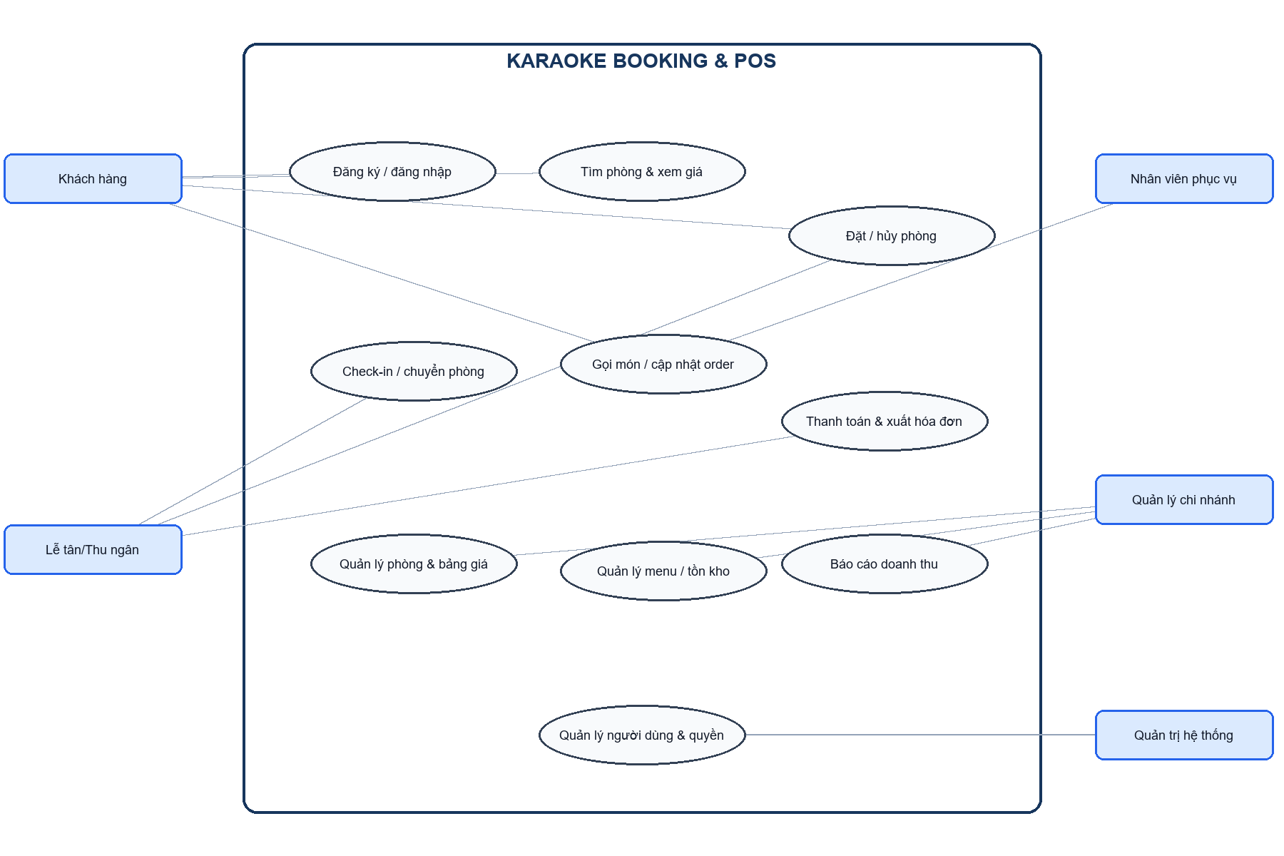
Hình 1 — Tương tác giữa 5 actor và các chức năng cốt lõi.

5.2 ERD logical
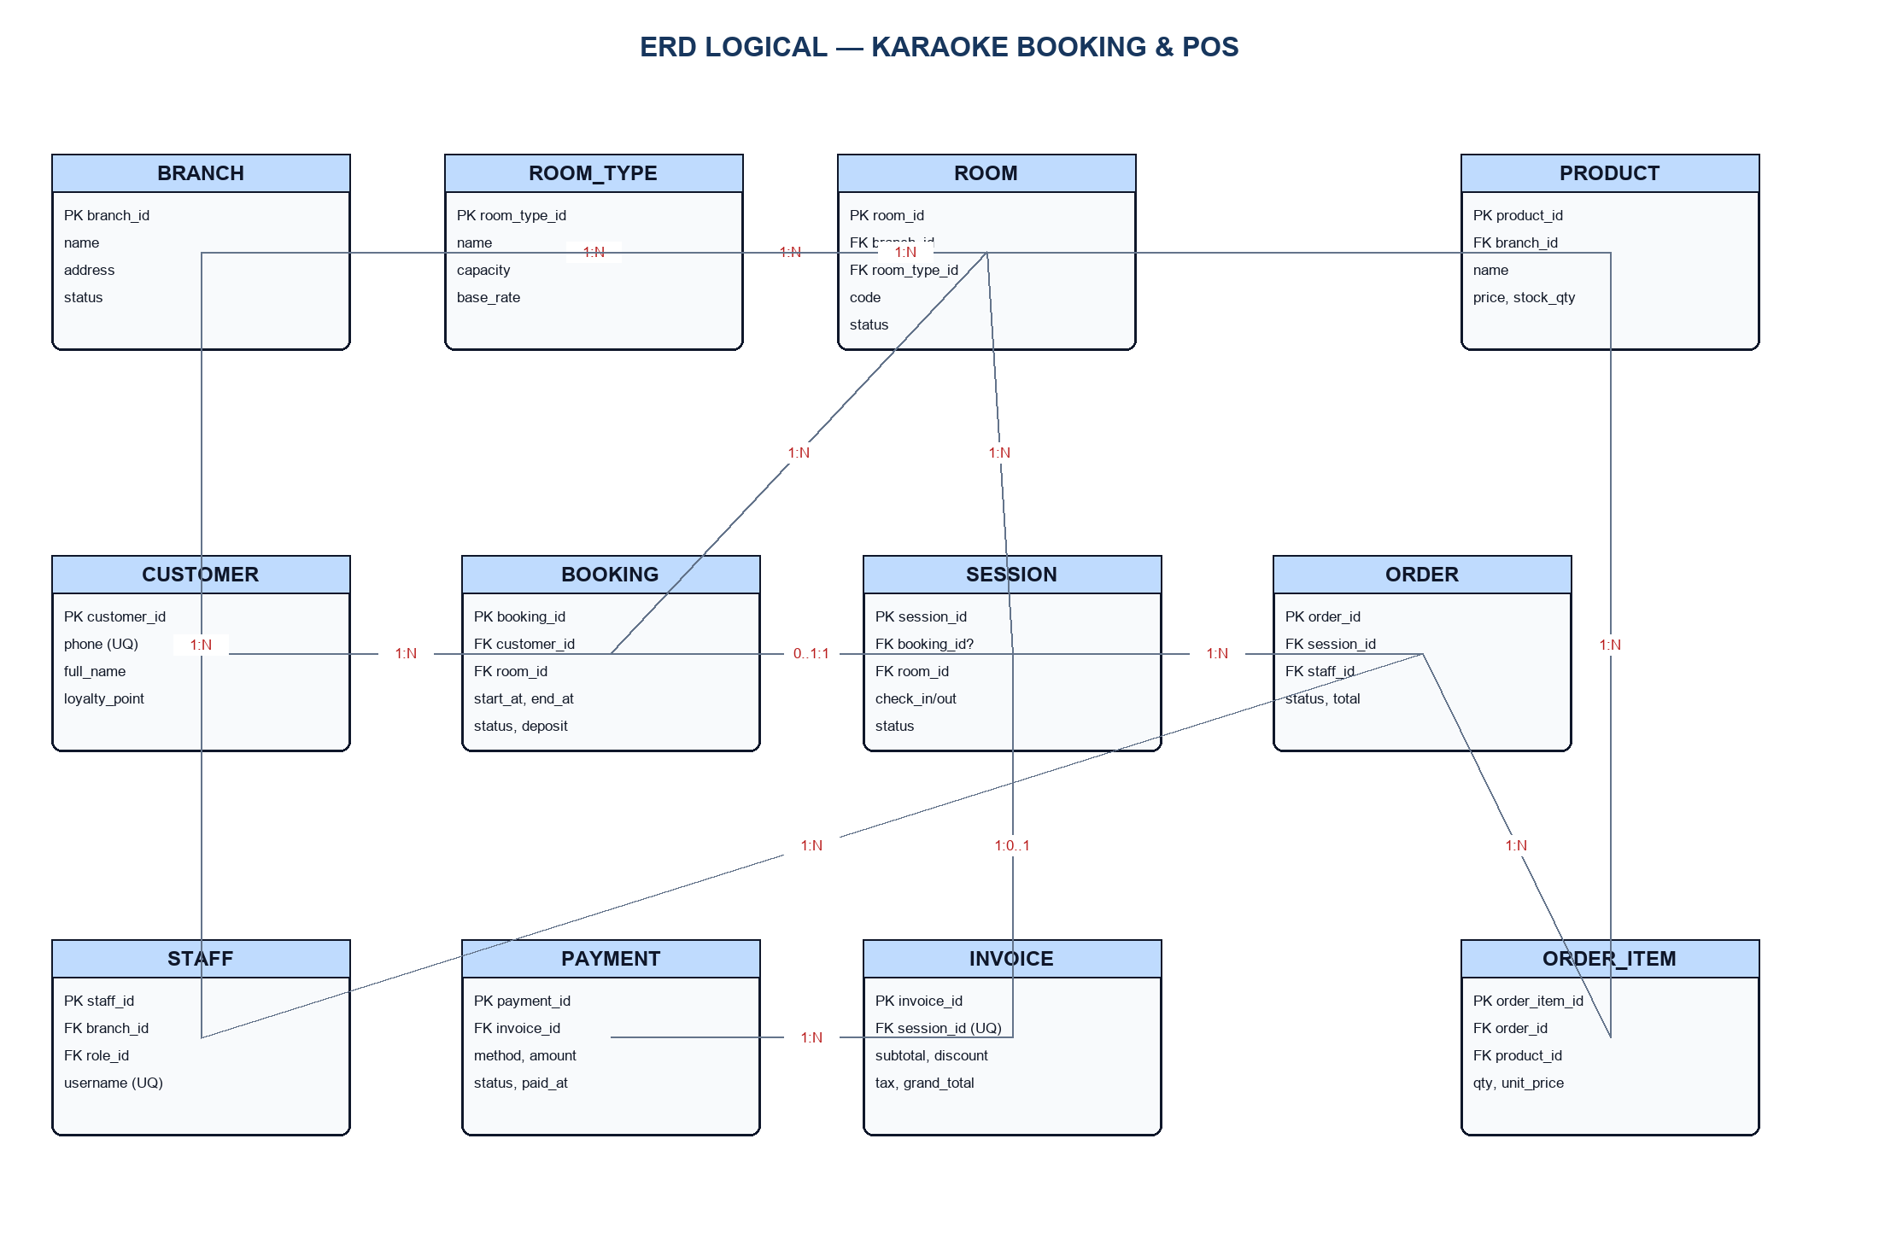
Hình 2 — Mô hình dữ liệu logical; ký hiệu PK/FK/UQ thể hiện khóa chính, khóa ngoại và duy nhất.

5.3 Ràng buộc dữ liệu trọng yếu
- ROOM: UNIQUE(branch_id, code).
- BOOKING: start_at < end_at; deposit ≥ 0; chỉ mục (room_id, start_at, end_at, status).
- ORDER_ITEM: qty > 0; unit_price là ảnh chụp giá tại thời điểm bán.
- PAYMENT: amount > 0; gateway_transaction_id duy nhất khi có.
- Dữ liệu tiền dùng DECIMAL(18,0), không dùng kiểu floating point.

6. YÊU CẦU PHI CHỨC NĂNG
ID | Nhóm | Chỉ tiêu đo lường
NFR-01 | Hiệu năng | P95 tra cứu phòng ≤ 2 giây và P95 thao tác POS ≤ 1 giây với 500 người dùng đồng thời; báo cáo ngày ≤ 10 giây.
NFR-02 | Sẵn sàng | Uptime tháng ≥ 99,9%, không tính bảo trì báo trước; RTO ≤ 30 phút, RPO ≤ 5 phút.
NFR-03 | Bảo mật | TLS 1.3 khi truyền; AES-256 khi lưu; mật khẩu Argon2id; khóa sau 5 lần sai/15 phút; MFA bắt buộc với quản trị.
NFR-04 | Phân quyền | Mọi API kiểm tra RBAC và phạm vi chi nhánh phía server; kiểm thử phải phủ 100% endpoint đặc quyền.
NFR-05 | Audit | Lưu log nghiệp vụ nhạy cảm tối thiểu 24 tháng; log chống sửa và truy vấn theo actor/thời gian/đối tượng.
NFR-06 | Khả năng mở rộng | Mở rộng ngang để đạt 3.000 request/phút mà tỷ lệ lỗi < 1% và P95 < 2 giây.
NFR-07 | Khả dụng | Các luồng đặt phòng và thanh toán hoàn thành trong ≤ 5 bước chính; giao diện responsive từ 360 px.
NFR-08 | Tương thích | Hỗ trợ hai phiên bản gần nhất của Chrome, Edge, Safari; API JSON UTF-8, version theo /api/v1.
NFR-09 | Sao lưu | Backup tăng dần mỗi 5 phút, toàn phần hằng ngày; kiểm thử phục hồi hằng quý đạt RTO/RPO.
NFR-10 | Quan sát | 100% request có correlation_id; cảnh báo trong 5 phút khi error rate > 2% trong cửa sổ 10 phút.
NFR-11 | Riêng tư | Che SĐT trên màn hình không cần thiết; xuất/xóa dữ liệu khách theo chính sách trong ≤ 72 giờ.
NFR-12 | Toàn vẹn | Các thao tác booking, chuyển phòng, trừ tồn và thanh toán dùng transaction/idempotency key để chống ghi trùng.

7. XỬ LÝ NGOẠI LỆ
Mã | Tình huống | Phản ứng hệ thống
EX-01 | Hai người cùng đặt phòng | Khóa/kiểm tra xung đột trong transaction; chỉ một booking thành công, bên còn lại nhận gợi ý.
EX-02 | Gateway thanh toán timeout | Giữ PENDING; truy vấn trạng thái theo idempotency key; không tạo giao dịch mới trước khi đối soát.
EX-03 | Mất mạng tại POS | Lưu nháp cục bộ tối đa 30 phút; đồng bộ theo mã duy nhất; cảnh báo thao tác cần online như thanh toán.
EX-04 | Chuyển phòng thất bại giữa chừng | Rollback toàn bộ transaction để phòng cũ vẫn OCCUPIED.
EX-05 | Sản phẩm vừa hết tồn | Từ chối dòng thiếu, giữ các dòng hợp lệ dưới dạng nháp và đề xuất sản phẩm thay thế.
EX-06 | Sai lệch tổng tiền | Chặn phát hành hóa đơn nếu tổng chi tiết khác tổng header; ghi log và yêu cầu tính lại.
EX-07 | Phiên đăng nhập hết hạn | Trả 401, giữ dữ liệu nháp không nhạy cảm; yêu cầu đăng nhập lại.
EX-08 | Dịch vụ báo cáo quá tải | Đưa vào hàng đợi, trả mã tác vụ và thông báo khi tệp sẵn sàng.

8. NGHIỆM THU VÀ TRUY VẾT

8.1 Tiêu chí nghiệm thu mẫu
ID | Given–When–Then
AC-01 | Given phòng A có booking 19:00–21:00, When tìm 20:00–22:00, Then phòng A không xuất hiện.
AC-02 | Given booking HOLD quá 15 phút chưa cọc, When tác vụ hết hạn chạy, Then booking thành EXPIRED và slot được mở.
AC-03 | Given hai yêu cầu đồng thời cùng phòng/giờ, When xử lý, Then đúng một yêu cầu thành công.
AC-04 | Given session 120 phút và 3 món đã SERVED, When checkout, Then hóa đơn gồm đủ tiền phòng, món, thuế, cọc và làm tròn đúng BR-03.
AC-05 | Given thanh toán QR timeout, When người dùng bấm lại, Then hệ thống không thu tiền hai lần.
AC-06 | Given nhân viên chi nhánh A, When gọi báo cáo chi nhánh B, Then trả 403 và ghi audit.
AC-07 | Given hủy booking trước 3 giờ, When xác nhận hủy, Then khoản hoàn bằng 50% cọc theo BR-04.
AC-08 | Given tồn sản phẩm bằng 0, When tạo order, Then bị từ chối và tồn không âm.

8.2 Ma trận truy vết
User Story | Yêu cầu | Quy tắc/NFR | Nghiệm thu
US-01 | FR-01 | BR-01, NFR-01 | AC-01
US-02 | FR-02 | BR-01, BR-02, NFR-12 | AC-02, AC-03
US-03 | FR-04 | BR-08, NFR-12 | AC-03
US-04 | FR-05 | BR-06 | AC-08
US-05 | FR-06, FR-07 | BR-03, BR-05, NFR-12 | AC-04, AC-05
US-06 | FR-09 | BR-07, NFR-01 | AC-06
US-07 | FR-10 | NFR-03, NFR-04, NFR-05 | AC-06

8.3 Definition of Done
- Tất cả yêu cầu Must và các AC liên quan đạt kiểm thử.
- Không còn lỗi Severity 1–2; kiểm thử tải và phục hồi đạt các NFR.
- Migration, hướng dẫn vận hành, dashboard/alert và kế hoạch rollback đã được duyệt.
- Quản lý nghiệp vụ ký nghiệm thu dữ liệu giá, chính sách hủy và mẫu hóa đơn.
— HẾT TÀI LIỆU —

